**每日作业-Web APIs第06天**

**1 - 仿淘宝固定右侧侧边栏**

1. 题目描述

把课上的仿淘宝固定右侧侧边栏写一遍

1. 训练目标

能够独立完成仿淘宝固定右侧侧边栏案例

1. 训练提示
2. 原先侧边栏是绝对定位
3. 当页面滚动到一定位置，侧边栏改为固定定位
4. 页面继续滚动，会让 返回顶部显示出来

**2 - 封装简单动画函数**

1. 题目描述

把课上的封装动画函数写一遍

1. 训练目标

能够理解动画函数的封装步骤

1. 训练提示
   1. 获得盒子当前位置
   2. 让盒子在当前位置加上1个移动距离
   3. 利用定时器不断重复这个操作
   4. 加一个结束定时器的条件
   5. 注意此元素需要添加定位，才能使用element.style.left

**3 - 侧边栏动画显示**

完成 案例-侧边栏动画显示(具体效果看gif动图)

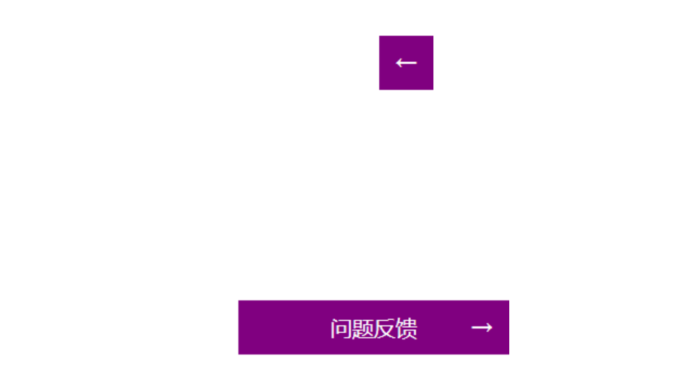

**所以作业要交3个 3个 3个 再带一个xmind ,一共4个**